企业参观学习报告

姓名：何明永
学号：3240105732
专业班级：信工2402

踏入杭州华为研究所，扑面而来的是一种深沉内敛的科技气场。展厅里，5G基站的精密模型无声诉说着技术跃迁的力量；半导体区域则如同一个微缩的宇宙，晶圆在光影中折射出精密世界的光泽。与此同时，在迪普科技的世界里，网络安全的守护之盾在智慧城市沙盘上熠熠生辉，攻防实验室中跳动的代码暗涌着无形的较量——此行，我得以触摸中国科技硬实力的真实肌理。
华为的5G技术展示如同一幅壮阔画卷。在密集的城市模拟场景中，5G网络凭借超大带宽与超低时延，轻松承载着海量数据传输；万物互联的图景里，从工业传感器到智能汽车，各节点在5G的联结下协同响应。技术专家特别强调华为在降低5G基站功耗方面的突破，新材料与新算法的应用使功耗显著降低近40%，真正让5G从技术高地走向绿色可及的日常。
半导体展区则揭开了科技皇冠上明珠的秘密。通过高精度模型，我理解了从一粒沙到一枚芯片的蜕变旅程：硅片历经光刻、刻蚀、离子注入等精密工序，在纳米尺度上雕琢出复杂电路。讲解员凝重地指出，7纳米及以下先进制程高度依赖极紫外（EUV）光刻机等“卡脖子”设备，而华为正以创新的“堆叠”封装技术另辟蹊径，将两颗成熟制程芯片垂直整合，性能逼近先进单芯片。这背后是无数工程师在基础物理、材料学上的艰难突围，用智慧在封锁线上凿开微光。
如果说华为构建的是信息时代的通衢大道，迪普则专注于守护这条路上的秩序与安全。其智慧城市安全沙盘生动演绎了“安全是发展的前提”：城市运行中枢、水电管网、交通系统等关键节点，均被迪普自研的“深度安全”防护体系严密覆盖。他们提出的“主动安全”理念，强调防御关口前移，通过态势感知平台实时捕捉异常流量与潜在威胁，将风险扼杀于未萌之时。
在攻防实验室的演示更令人屏息。面对模拟的高级持续性威胁（APT），传统防火墙层层告破，而迪普基于人工智能行为分析的新一代防护系统，则敏锐地识别出伪装正常的恶意指令，瞬间完成阻断。工程师强调，网络安全是一场攻防双方在算法、算力与数据洞察力上的无声较量，唯有持续创新才能立于不败。迪普对基础研发的投入，正是对“科技自立”的踏实回应。
此行深刻重塑了我的科技观。过去所学的通信协议、集成电路原理、密码学知识，在华为与迪普的实践熔炉中变得鲜活且充满力量。我认识到，真正的科技硬实力绝非空中楼阁，它深植于半导体材料提纯的毫厘之争、5G编码的优化迭代、网络安全协议的滴水不漏之中。
更重要的是，两家领军企业展现出中国科技从“追赶”到“并跑”甚至局部“领跑”的艰辛与荣光。华为在半导体受限下的创新突围，迪普在网络安全领域的纵深耕耘，无不彰显着“将核心技术牢牢掌握在自己手中”的战略定力与生存智慧。他们以不同路径共同诠释：科技自立自强是国家发展的战略支撑，是穿越惊涛骇浪的压舱之石。
对我个人而言，这次参观是一次震撼的“祛魅”与“立志”。它消解了技术的神秘感，让我看到万丈高楼起于每一行扎实的代码、每一次精密的实验。它更在我心中点燃了投身硬科技的渴望：未来无论选择通信、半导体抑或网络安全，我都渴望成为这宏大叙事中的一枚坚实齿轮。在科技无人区探索，需要的不仅是智力，更是十年磨一剑的耐心与“板凳要坐十年冷”的笃定。
杭州华为研究所与迪普科技之行，是一次震撼心灵的科技启蒙与精神洗礼。我不仅近距离感受到了5G、半导体、网络安全等前沿技术的磅礴力量，更深刻领悟了“科技自立自强”作为国家发展战略支撑的极端重要性，以及背后无数科技工作者攻坚克难、矢志创新的精神风貌。它们无声诉说着这个时代的重量与召唤——唯有将个人的志趣与奋斗，汇入国家科技自立自强的洪流，方能在数字时代的星辰大海中，既见证历史，也参与创造历史。当无数个体微光汇聚，便足以在人类认知的边疆，点亮更多前行的灯塔。
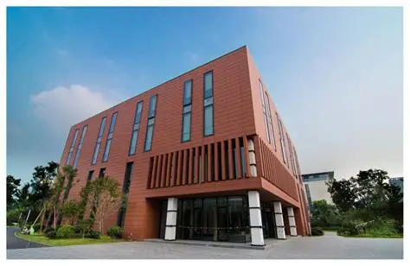
照片1 杭州华为研究所照片
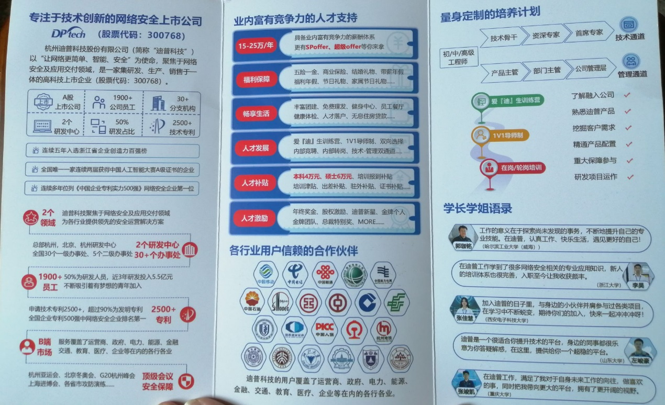
照片2 迪普科技分发的小册子

